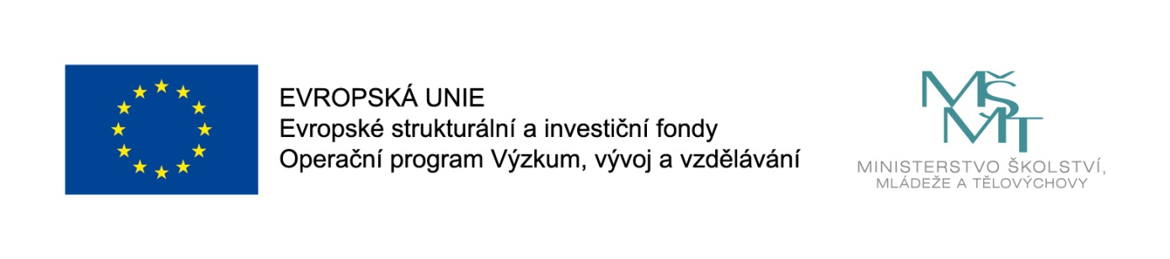
POHÁDKOVÁ ŠKOLKA V CHLUMCI

Naše školka realizuje projekt s názvem POHÁDKOVÁ ŠKOLKA V CHLUMCI, registrační číslo: CZ.02.3.68/0.0/0.0/16_022/0001050, podpořený z výzvy MŠMT Podpora škol formou projektů zjednodušeného vykazování – Šablony pro MŠ a ZŠ I.
Doba realizace projektu je od 1. 9. 2016 do 31. 8. 2018.
Projekt je zaměřen na:

- personální podporu MŠ – chůva pro dvouleté děti po dobu 10 měsíců;

- profesní rozvoj pedagogů MŠ – další vzdělávání pedagogických pracovníků MŠ v oblasti čtenářské a matematické pregramotnosti, inkluze;

- vzdělávání pedagogů v oblasti práce s dvouletými dětmi;

- sdílení zkušeností pedagogů z různých škol prostřednictvím vzájemných návštěv;

- prevenci logopedických vad a problémů komunikačních schopností u dětí v MŠ;

- odborně zaměřená tematická setkávání a spolupráci s rodiči dětí v MŠ.

Hlavním cílem projektu je zvýšení kvality předškolního vzdělávání včetně usnadnění přechodu dětí na ZŠ.
Tento projekt je spolufinancován EU.

